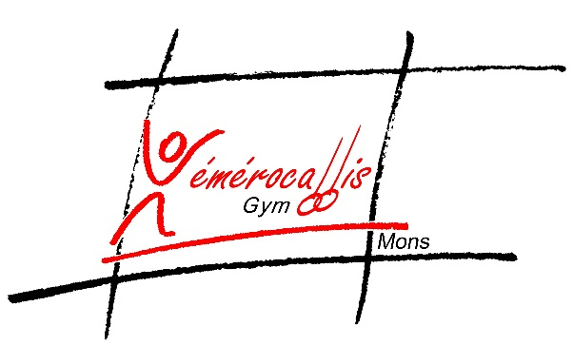

ASBL HEMEROCALLIS

Avenue des Frondaisons 38 – 7020 NIMY

Tél : 065/31.53.45 – GSM : 0496/28.79.74

Email : gym.hemerocallis@gmail.com

Web : www.gymhemerocallis.be

Banque : ING BE52 3700 1758 8009

NE 0479.349.947

**ORGANISATION SPORTIVE SAISON 2021-2022**

**Adultes – Gym aux agrès 17 ans et plus**

En fonction des normes sanitaires qui peuvent être imposées de façon aléatoire, notre organisation est susceptible de subir des modifications.

Membre du club :

🞏 Oui

🞏 Non

Paiement :

🞏 A la séance – 6€

🞏 Paiement de l’assurance-licence – (27€ annuelle + 4€ la séance)

L’inscription est obligatoire, la confirmation de participation sera signifiée par mail.

Date : Signature :

**Voir Verso(suite)**

**ORGANISATION SPORTIVE SAISON 2021-2022 – Adultes – Gym aux agrès**

**17 ans et plus**

|  |  |  |
| --- | --- | --- |
| Nom : | Prénom : | Date de naissance : |
| GSM : | Adresse Mail : | |

|  |  |  |  |
| --- | --- | --- | --- |
| Jour | Heure | Lieu | Choix (Oui/Non) |
| Lu.18/07/2022 | 13h30 à 16h00 | Ursulines |  |
| Ma.19/07/2022 | 13h30 à 16h00 | Ursulines |  |
| Me.20/07/2022 | 13h30 à 16h00 | Ursulines |  |
| Je.21/07/2022 | Congé | Congé | Congé |
| Ve.22/07/2022 | 13h30 à 16h00 | Ursulines |  |

|  |  |  |  |
| --- | --- | --- | --- |
| Jour | Heure | Lieu | Choix (Oui/Non) |
| Lu.25/07/2022 | 13h30 à 16h00 | Ursulines |  |
| Ma.26/07/2022 | 13h30 à 16h00 | Ursulines |  |
| Me.27/07/2022 | 13h30 à 16h00 | Ursulines |  |
| Je.28/07/2022 | 13h30 à 16h00 | Ursulines |  |
| Ve.29/07/2022 | 13h30 à 16h00 | Ursulines |  |

|  |  |  |  |
| --- | --- | --- | --- |
| Jour | Heure | Lieu | Choix (Oui/Non) |
| Lu.01/08/2022 | 13h30 à 16h00 | Ursulines |  |
| Ma.02/08/2022 | 13h30 à 16h00 | Ursulines |  |
| Me.03/08/2022 | 13h30 à 16h00 | Ursulines |  |
| Je.04/08/2022 | 13h30 à 16h00 | Ursulines |  |
| Ve.05/08/2022 | 13h30 à 16h00 | Ursulines |  |

**Voir Verso(suite)**

|  |  |  |  |
| --- | --- | --- | --- |
| Jour | Heure | Lieu | Choix (Oui/Non) |
| Lu.08/08/2022 | 13h30 à 16h00 | Ursulines |  |
| Ma.09/08/2022 | 13h30 à 16h00 | Ursulines |  |
| Me.10/08/2022 | 13h30 à 16h00 | Ursulines |  |
| Je.11/08/2022 | 13h30 à 16h00 | Ursulines |  |
| Ve.12/08/2022 | 13h30 à 16h00 | Ursulines |  |

|  |  |  |  |
| --- | --- | --- | --- |
| Jour | Heure | Lieu | Choix (Oui/Non) |
| Lu.15/08/2022 | Congé | Congé | Congé |
| Ma.16/08/2022 | 13h30 à 16h00 | Ursulines |  |
| Me.17/08/2022 | 13h30 à 16h00 | Ursulines |  |
| Je.18/08/2022 | 13h30 à 16h00 | Ursulines |  |
| Ve.19/08/2022 | 13h30 à 16h00 | Ursulines |  |

|  |  |  |  |
| --- | --- | --- | --- |
| Jour | Heure | Lieu | Choix (Oui/Non) |
| Lu.22/08/2022 | 13h30 à 16h00 | Ursulines |  |
| Ma.23/08/2022 | 13h30 à 16h00 | Ursulines |  |
| Me24/08/2022 | 13h30 à 16h00 | Ursulines |  |
| Je.25/08/2022 | 13h30 à 16h00 | Ursulines |  |
| Ve.26/08/2022 | 13h30 à 16h00 | Ursulines |  |